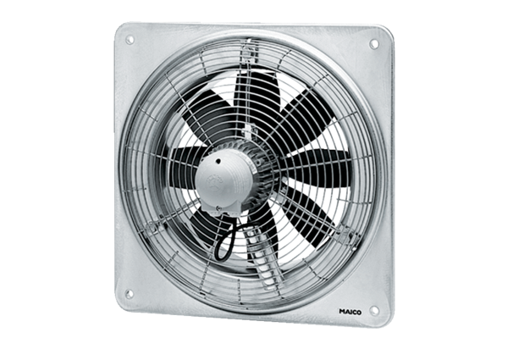Axial-Wandventilator EZQ 30/6 BVerpackungseinheit: 1 StückSortiment: C
Artikelnummer: 0083.0105Hersteller: MAICO

